Creamos una carpeta y la abrimos el terminal de visual code aplicamos el git init

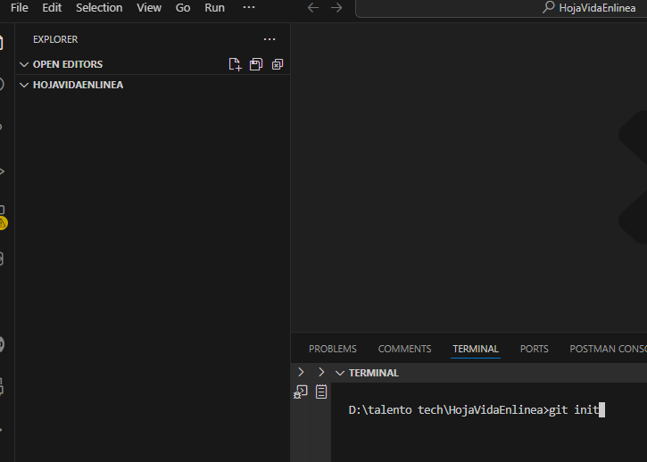

Creamos un index.html

Y style.css

Vamos a utilizar unas librerías

 <!-- Bootstrap 5 -->

    <link href="https://cdn.jsdelivr.net/npm/bootstrap@5.3.0/dist/css/bootstrap.min.css" rel="stylesheet">

    <!-- Font Awesome -->

    <link rel="stylesheet" href="https://cdnjs.cloudflare.com/ajax/libs/font-awesome/6.4.0/css/all.min.css">

    <!-- Google Fonts -->

    <link href="https://fonts.googleapis.com/css2?family=Montserrat:wght@400;600&display=swap" rel="stylesheet">

Esta otra en el body

  <!-- Bootstrap JS -->

    <script src="https://cdn.jsdelivr.net/npm/bootstrap@5.3.0/dist/js/bootstrap.bundle.min.js"></script>

Para que un diseño sea response en bootstrap necesítalos 12 columnas

Llamamos a nuestro propio style.css y creamos un div podemos utilizar un atajo

    div.container-lg

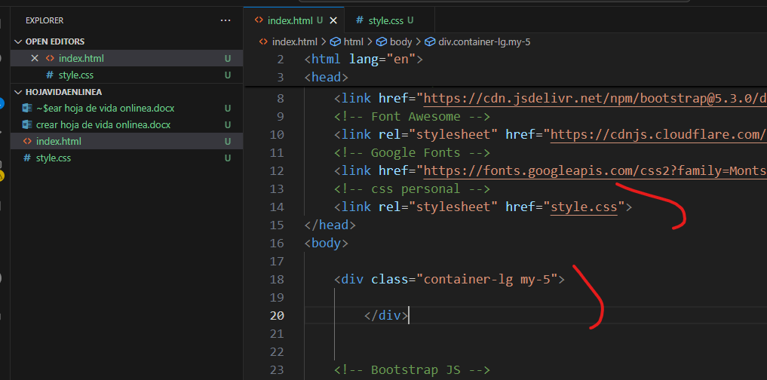

Creamos otro donde distribuimos las 12 columnas

Como decirle que se sobre ponga por encia de bootstra !important

background-color: #2c3e50 !important;

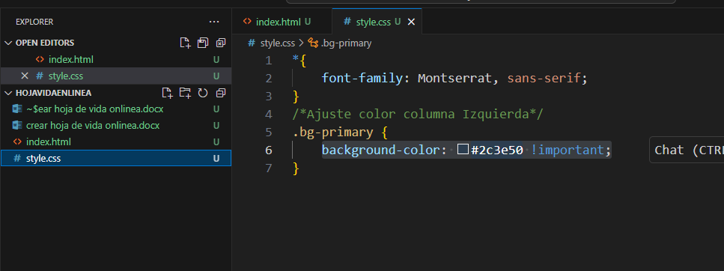

Y en html

Coloquemos la foto puede ser de 270 px

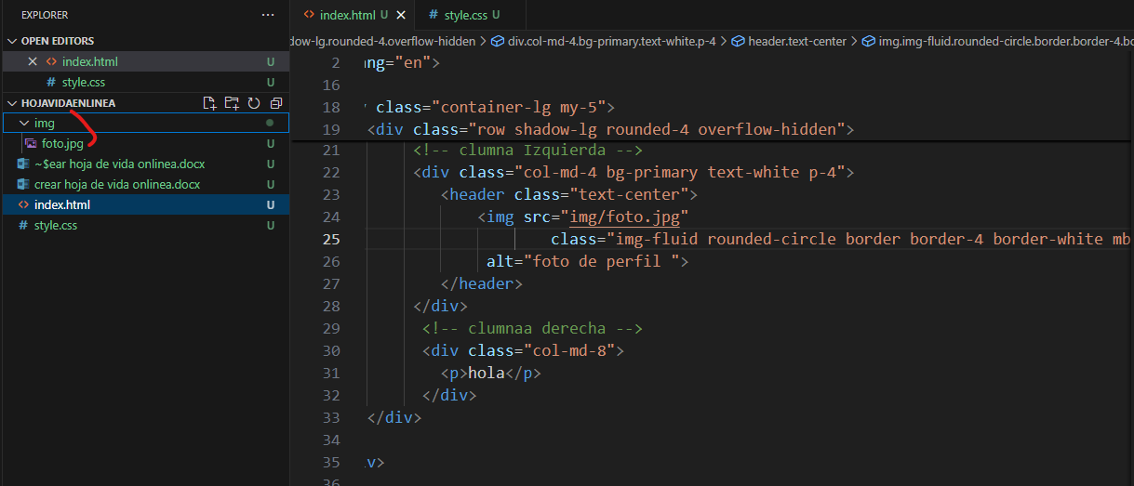

Código modificamos el body

 <div class="container-lg my-5">

        <div class="row shadow-lg rounded-4 overflow-hidden">

             <!-- clumna Izquierda -->

             <div class="col-md-4 bg-primary text-white p-4">

                <header class="text-center">

                    <img src="img/foto.jpg"

                            class="img-fluid rounded-circle border border-4 border-white mb-3"

                     alt="foto de perfil ">

                </header>

             </div>

              <!-- clumnaa derecha -->

              <div class="col-md-8">

                <p>hola</p>

              </div>

        </div>

    </div>

Colocamos el nombre y el

Fuente de los iconos

<https://fontawesome.com/>

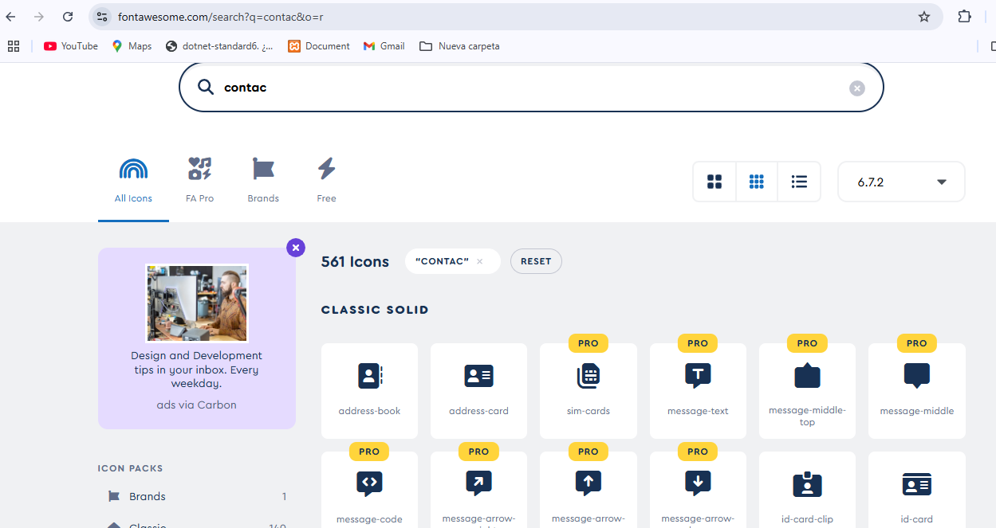

Queremos colocar un espacio entre el icono y el texto

Coloquemos una lista

Ajustemos

Con esta clase quitemos los puntos

Un atajo para copiar en múltiples líneas

Ctrol+alt+ship y con la flecha podemos ir seleccionado los que queremos que queden con la misma clase

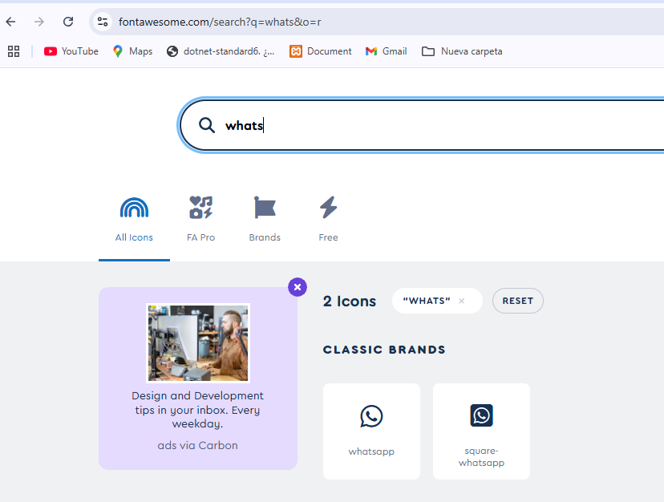

Documentación oficial para el ling .whatsapp

<https://faq.whatsapp.com/425247423114725/?locale=es_LA&cms_platform=iphone>

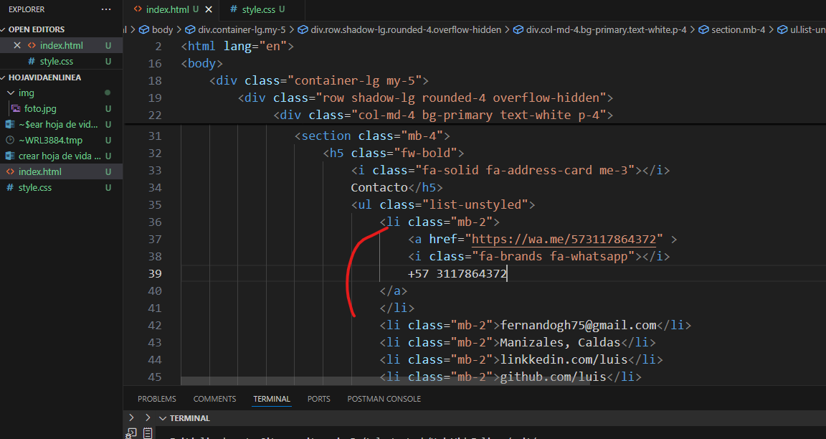

Si vemos sale azul pero quiero que siga blanco

De esta forma me abre en la misma pestaña pero quiero en una nueva

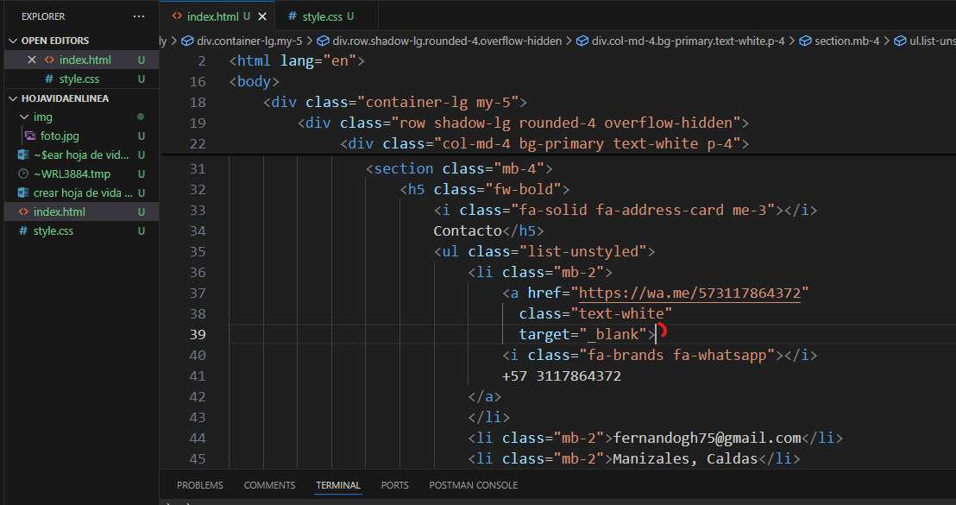

Vamos con el correo

Vamos con la ubicación

